令和元年8月 吉日
会員各位
日本臨床衛生検査技師会北日本支部
支部長 山寺 幸雄
（公印略）
臨床血液部門長 阿部 まゆみ
染色体・遺伝子検査部門長 小杉貴久

令和元年度日本臨床衛生検査技師会北日本支部
血液・染色体・遺伝子検査部門合同研修会のご案内

謹 啓
盛夏の候、会員の皆様におかれましては益々ご健勝のこととお慶び申し上げます。
この度、令和元年度日本臨床衛生検査技師会北日本支部血液・染色体・遺伝子検査部門合同研修会を下記の日程にて開催いたします。本研修会は『血液・遺伝子染色体を究める！～基礎から応用まで～』をテーマとして、当直などにも役立つ基礎的な講義から染色体の実習まで、幅広い規模の施設の会員の皆様に役立てていただけるよう企画しました。
つきましては、業務多忙とは存じますが奮ってご参加くださいますようお願い申し上げます｡
謹 白

記

【テーマ】「血液・遺伝子染色体を究める！～基礎から応用まで～」
【会 期】令和元年 9月 28 日（土）～9月 29 日（日）
【会 場】市立札幌病院 2階 講堂
【場所】〒060-8604 北海道札幌市中央区北11条西13丁目
【定 員】60 名
【参加費】会員：8,000 円 非会員：10,000 円
※検査技師の会員は日臨技会員に限ります。日臨技会員証を必ずご持参ください。
【評価点】専門教科 30 点
【申込期間】令和元年8月16日（金）～9月13日（金）
（先着順に受付をし、定員になり次第締め切ります）

*********************************プログラム**********************************
＜1日目＞ 9月28日（土）

12：00～ 受付開始

12：45～13：00 開講式・オリエンテーション

13：00～14：30 技術セミナー
「自動血球分析装置のピットホール」
講師：シスメックス株式会社 仙台支店学術サポート課
舘野 真介先生
「凝固・線溶をひも解く～FDP・Dダイマー～」
講師：株式会社LSIメディエンス 診断薬事業本部
学術部 学術グループ
長濱 裕先生
「血液検体からの核酸回収とPCRによる遺伝子検出のポイント」
講師：サーモフィッシャーサイエンティフィック
ライフテクノロジーズジャパン株式会社
白神 博先生

14：30～14：45 休憩

14：45～15：15 講義1 「血液像～小さな変化を見逃さない～」
講師：北海道大学病院検査・輸血部
主任 大沼 麗子技師

15：15～15：45 講義2 「骨髄像の基礎～骨髄検査技師認定試験を目指して～」
講師：北海道大学病院検査・輸血部
副技師長 山下 亜妃子技師

15：45～16：45 講演「固形がんを対象とした遺伝子パネル検査：
ゲノムプロファイリング検査とマルチプレックスコンパニオン診断の実際」
講師：北海道大学病院 ゲノム･コンパニオン診断研究部門
特任准教授 畑中 豊先生
16：45～17：00 休憩

17：00～18：30 特別講演 「急性白血病の最新治療戦略」
講師：北海道大学病院 検査・輸血部
講師 杉田 純一先生
＜2日目＞ 9月29日（日）

9：00～9：30 講義3 「G-bandの基礎」
講師：北海道大学病院 検査・輸血部
主任 佐藤 かおり技師
9：30～10：00 講義4 「FISH法の基礎」
講師：北海道大学病院 検査・輸血部
小栗 聡技師
10：00～10：30 講義5 「いまさら聞けない遺伝子検査の基礎」
講師：北海道医療大学 医療技術学部 臨床検査学科
教授 吉田 繁先生
10：30～11：30 講義6 「染色体を並べてみよう！」
実習 染色体実習
講師：北海道大学病院 検査・輸血部
副技師長 藤澤 真一技師

11：30～11：40 閉講式

*****************************************************************************

【参加申込方法】
日臨技ホームページの会員専用ページから事前登録を行って下さい。
※備考欄に情報交換会の参加有無も必ず入力して下さい。
会員の FAX または郵送での参加申込みは受付しておりません。
日臨技ホームページ → 会員専用ページ → 生涯教育 →事前登録
※非会員は申し込み用紙に必要事項を記入の上、FAX または郵送にてお申し込み下さい。

【参加費振込先】受講受付メールを確認後に参加費を振り込んでください。
振込期限：令和元年9月17日（火）
振込口座：北洋銀行 北十五条支店 普通 4558008
一般社団法人北海道臨床衛生検査技師会 北日本支部研修会口 会長 橘内 健一

※参加費の振込は申込後１週間以内にお願い致します。振込確認後、登録完了となります。
※振込手数料は各自ご負担ください。
※参加費が期限までに入金されなかった場合、キャンセル扱いとなりますのでご注意ください。

【情報交換会】参加費 5,000 円（予定）
※参加は任意で、参加費は当日別途申し受けます。

【宿泊】
各自で手配をお願いいたします。

【その他】
※会場へは公共交通機関にてお越しください。
※会場にはクロークがございません。手荷物は各自で管理をお願いいたします。
※上履きは不要です。
※会場内での飲食は可能です。

【研修会事務局】
北海道札幌市北区北十四条西五丁目
北海道大学病院 検査・輸血部 大沼麗子
Tel：011-706-5712 FAX：011-706-7614
Email：reiko-o@med.hokudai.ac.jp
※問い合わせは E-mail を使用し、件名「R元 血液研修会」でお願い致します。

【交通のご案内】
●新千歳空港から
ＪＲ快速エアポート乗車→札幌駅で函館本線・小樽方面普通列車または学園都市線（札沼線）乗換→JR桑園駅下車→東口から徒歩2分→市立札幌病院
●JR札幌駅から
ＪＲ函館本線・小樽方面普通列車または学園都市線（札沼線）乗車→JR桑園駅下車→
東口から徒歩2分→市立札幌病院

桑園駅から市立札幌病院
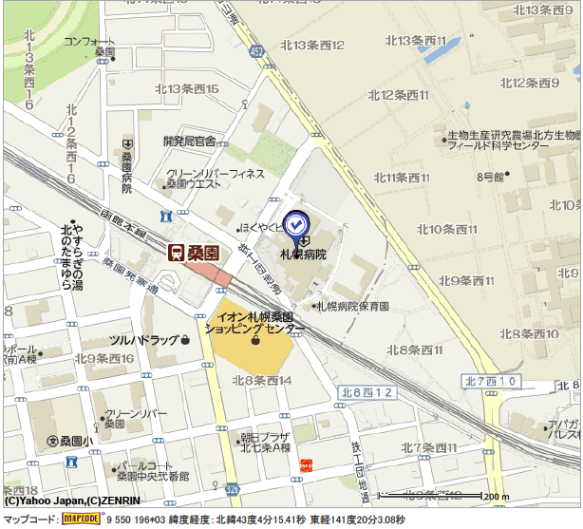
市立札幌病院 正面玄関から入り、エレベーターで2階へあがってください。
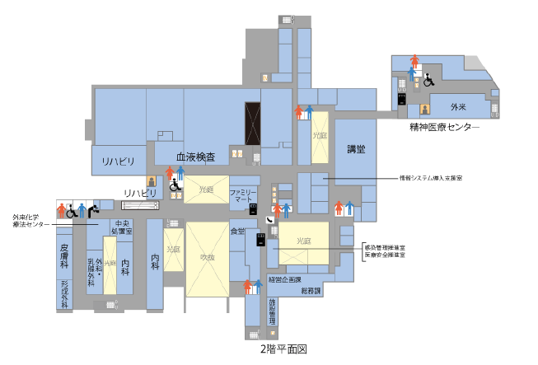

非会員用
ＦＡＸ申込書
申込み締め切り：令和元年9月6日（月）
FAX 011-706-7614 （北海道大学病院 検査・輸血部）

氏名
検査技師の方 日臨技会員番号
他職種の方 職種
施設名 部科（課）名
施設住所 〒
電話 ＦＡＸ
＊Ｅ-mailアドレス
（ 必須 明確にご記入ください ）

○ 修了証書の発行 （ 要 ・ 不要 ）
○ 情報交換会 （ 出席 ・ 欠席 ）
ホームページから事前申込ができない方のみ（他職種など）ご利用ください

